Закон сохранения импульса.
Следствием из второго и третьего законов Ньютона является закон сохранения импульса:
Полный импульс замкнутой системы (на которую не действуют внешние силы или их действие компенсируется) сохраняется.
Рассмотрим произвольную систему тел. Каждое из тел может взаимодействовать как с телами, принадлежащими системе, так и с телами, не входящими в нее.
Силы, действующие между телами системы, называют внутренними, а остальные силы, действующие на систему, внешними. В замкнутой системе действуют только внутренние силы.
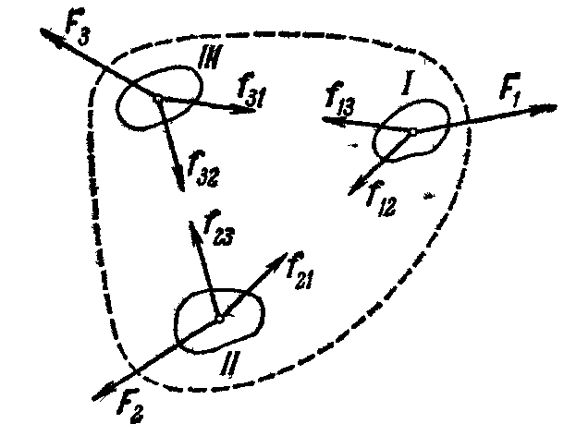
Пусть дана произвольная система, состоящая для простоты из трех тел с импульсами . На каждое из тел действуют силы со стороны двух других и внешние силы (рис.1). Обозначим результирующую всех внешних сил, действующих на тела 1, 11 111, соответственно через ,,. Внутренние силы обозначим через f c соответствующими индексами, указывающими, к какому телу приложена сила и со стороны какого она действует.
Рис.1 Запишем для каждого из тел второй закон Ньютона в

импульсной форме
, (1 а)
, (1 б)
. (1 в)
По третьему закону Ньютона:
, , . (2)
Складывая эти уравнения, получим
. (3)
Используя свойства символа Δ
. (4)
В случае замкнутой системы приходим к соотношениям:
, (5 а)
. (5 б)
Приведенный вывод полностью применим и для замкнутой системы из n тел:
. (6)
Вектор P называют полным импульсом системы из n тел.
Следствием закона является случай, когда система не замкнута, но сумма проекций внешних сил на некоторое направление. например, на ось х) будет равна нулю:
. (7)
Тогда проекция полного импульса системы на данное направление остается неизменной.

- 2 -
Замкнутые системы в реальности что говорится «днем с огнем не отыщешь», но при этом закон сохранения импульса широко применяют при решении тех или иных задач. Дело в том, что он выполняется с высокой степенью точности при столкновении тел (тоже относится и к задачам, где рассматривается разрыв мин, снарядов и т.п.), поскольку сам процесс столкновения длится очень малый промежуток времени (Δt → 0) и импульс силы обращается в нуль даже если в н е ш н и е силы не равны нулю.
Закон сохранения импульса позволяет просто определить результат взаимодействия тел при столкновении без детального изучения сил (что представляет очень сложную задачу), действовавших между телами.
П р и м е р 1. Человек вбегает на покоящуюся платформу, стоящую на рельсах (рис. 2). В системе человек – платформа с момента , когда человек начинает вбегать на тележку и до момента его остановки на ней, между тележкой и ступнями человека действуют две внутренние силы. Одна, действуя на человека, тормозит его, другая (противодействующая) приложена к тележке и сообщает ей движение. Количество
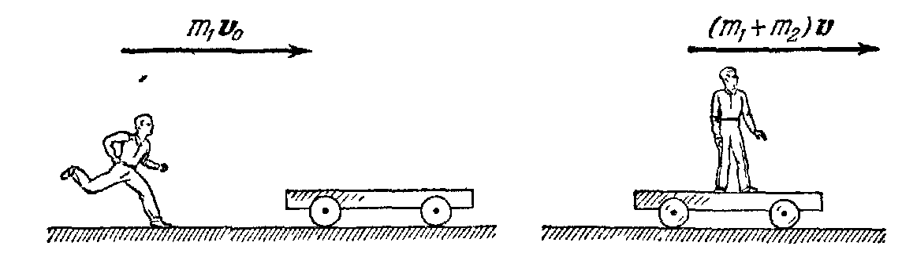
Рис. 2
движения человека перераспределяется: платформа получит часть количества движения, которое имел человек. Скорость, которую приобретает тележка и стоящий на ней человек определяется из закона сохранения импульса:
. (8)
Каков механизм удара, как действовали во времени и какова их величина – все это нам неизвестно и оказывается и не важно для определения скорости после удара.
Это пример так называемого абсолютно неупругого удара двух тел, при котором они движутся дальше как одно тело. При этом кинетическая энергия сталкивающихся тел убывает, частично превращаясь во внутреннюю энергию. Слипание пластилиновых шаров, застревание пули в деревянном бруске, как и захват нейтрона атомным ядром – все это примеры такого соударения.
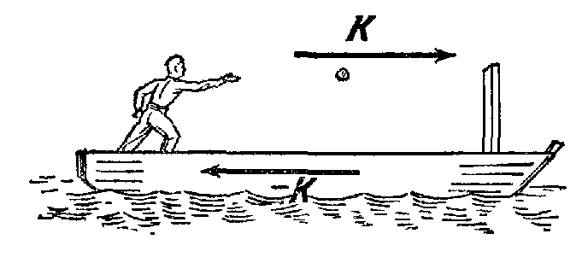
П р и м е р 2. Мальчик, находясь в лодке, бросает комок глины в стенку; в начальный момент броска все было в покое (рис.3). Здесь система состоит из комка и «мальчика с лодкой», ее суммарное количество движения постоянно равно нулю. После броска количество движения комка mv, полученное им в результате взаимодействия с мальчиком, стоящим в лодке, «возьмется» у «мальчика с лодкой», получивших импульс – mv. Следовательно, во
Рис. 3 время полета комка лодка придет в движение. При неупругом
столкновении комка о стену «мальчик с лодкой» получат импульс + mv и лодка остановится.
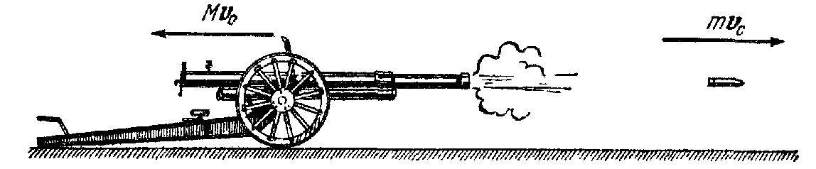
Рис. 4
П р и м е р 3. Механика явлений, протекающих при выстреле из незакрепленного орудия (рис. 4) или при разрыве снаряда и т.п., аналогичны тем, что происходят при абсолютно неупругом ударе, но направление хода процессов отличаются. В этих случаях два (или большее число тел) имели до взрыва одну скорость. Для случая на рис. 4 она равна нулю. Во время взрыва заряда снаряд и орудие под действием пороховых газов приобретают различные скорости. При этом закон сохранения импульса имеет вид:
(9)

- 3 -

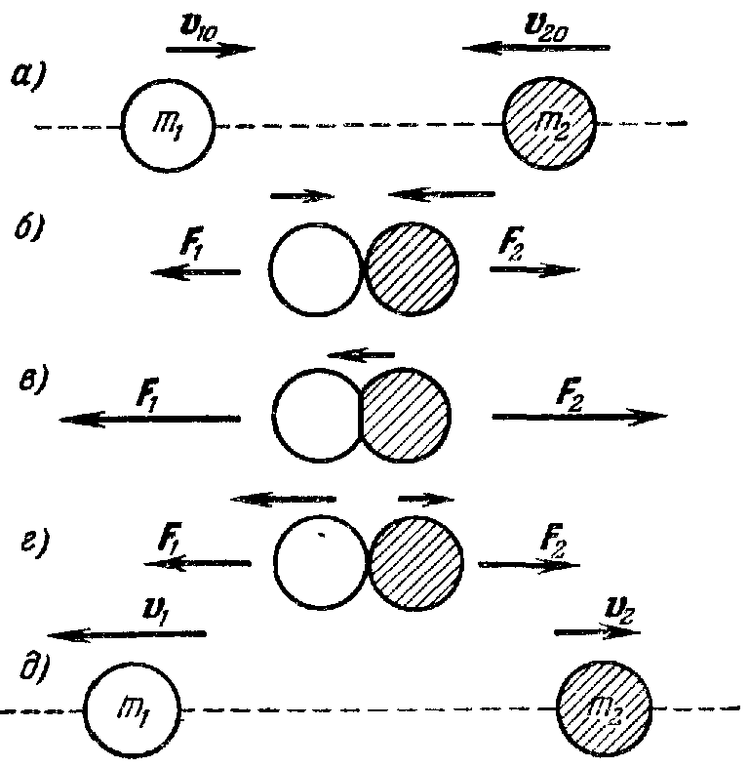
П р и м е р 4. Абсолютно упругий удар. При таком столкновении двух тел вся кинетическая энергия, которой обладали тела до удара, после удара вновь превращается в кинетическую энергию. Подобный удар представляет собой столкновение двух костяных или стальных твердо закаленных шариков.
Процесс наиболее простого – центрального соударения схематично представлен на рис.5. С момента контакта шаров (рис.5,б) на них действуют упругие силы ( и ), увеличивающиеся по мере роста деформации. Когда скорости шаров сравняются (рис.5в), деформации достигают своего максимума, а затем начинают уменьшаться (рис.5г), пока шары не разойдутся.
Сталкивающиеся шары одной массы после удара «обмениваются» скоростями.

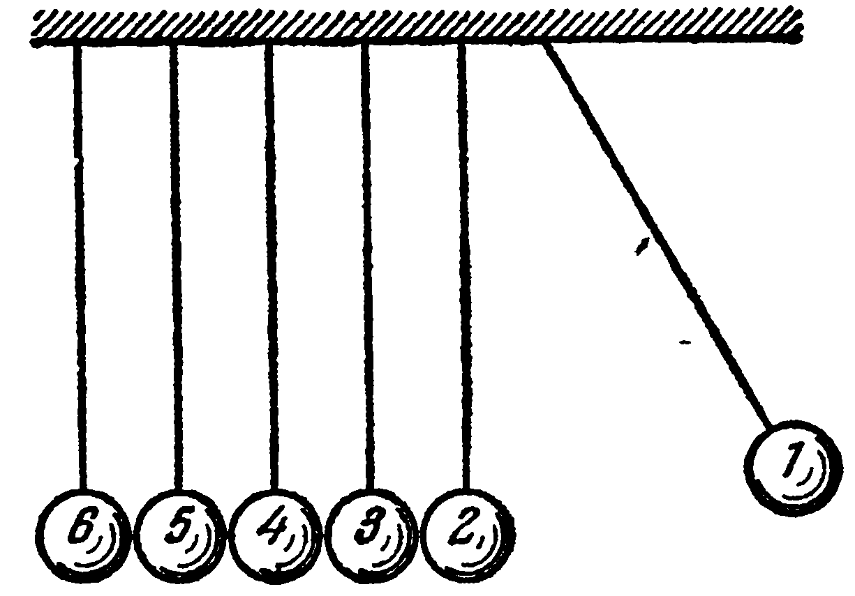
Рис. 5
П р и м е р 5. Несколько одинаковых шаров из слоновой кости подвешены рядом на нитях одной длины (рис.6), так что расстояния между шарами ничтожно мало. Как будут вести себя шары, если отклонить крайний правый шар и отпустить, отклонить одновременно два шара, отклонить три шара, четыре шара?
При абсолютно упругом ударе вся кинетическая энергия, которой обладали тела до удара, после удара вновь превращается в кинетическую энергию. Поэтому в системе, представленной на рис. первый шар после удара остановится, передав свой импульс второму шару, Рис. 6
второй шар передаст это же количество движения третьему, третий – четвертому и т.д. Крайний левый шар отскочит на тот же угол, на который первоначально был отклонен правый шар. Затем процесс передачи импульса по цепочке повторится в обратном направлении.
При отклонении двух шаров справа они передадут цепочке свое количество движения по очереди, через очень малый промежуток времени. Тем самым цепочка получит два последовательных импульса, которые будут распространяться по ней с малым интервалом времени. Получив «первую порцию» импульса отскочит крайний левый шар. Следом отклонится его сосед, получив вторую порцию импульса, дошедшую до него от крайнего шара справа.
Аналогично если отклонить три правых шара и отпустить их, то после передачи в результате удара уже трех последовательных импульсов, отскочат соответственно три шара слева. Если отклонить и отпустить четыре шара справа, то слева тоже отскочат четыре крайних шара. А два в центре останутся на месте.
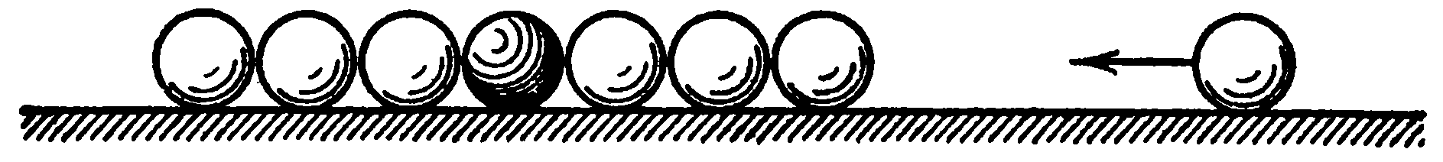
П р и м е р 5. На плоскости в ряд лежат (с небольшими промежутками) шары одного размера (рис. 7). Средний шар сделан из стали и имеет большую массу, чем остальные из слоновой кости. На
Рис. 7 шары справа вдоль линии центров налетает еще один такой шар из слоновой кости. Как будут двигаться шары после удара?
Ударяющий шар отскочит назад, следующие шары до стального останутся на месте. Стальной и все последующие шары начнут двигаться влево с различными скоростями. Наиболее быстро будет двигаться крайний левый (соответственно он откатится на наибольшее расстояние). Предпоследний будет двигаться медленнее; еще медленнее третий слева и еще медленнее стальной шар. Соответственно в итоге шары разойдутся на разное расстояние. Можно убедиться в этом, рассмотрев последовательно передачу импульса между шарами.

